Synthèse Cybersécurité
Chapitre 9 – Filtrage Web

Objectifs

A l'issue de ce chapitre, l'apprenant doit être capable de
- Sélectionner le mode d'inspection approprié (flux ou proxy).
- Créer et appliquer des profils de filtrage Web et de filtrage DNS.
- Créer des filtres URL statiques.
- Configurer l'inspection des certificats pour le filtrage web.

Web filtering

Intérêts du filtrage Web
- Préserver les ressources
  - Éviter une mauvaise utilisation de la bande passante.
  - Préserver la productivité des employés.
- Réduire l'exposition aux menaces Web.
  - Empêcher l'accès aux sites connus pour être infectés.
  - Empêcher la perte ou l'exposition d'informations confidentielles.
  - Empêcher la violation du droit d'auteur.
- Protéger contre certains contenus
  - Empêcher (les enfants) de regarder des contenus inappropriés (Écoles).

Quand s’applique le filtrage web?
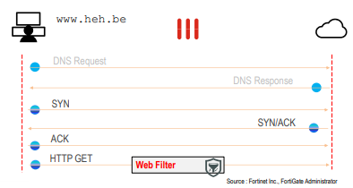

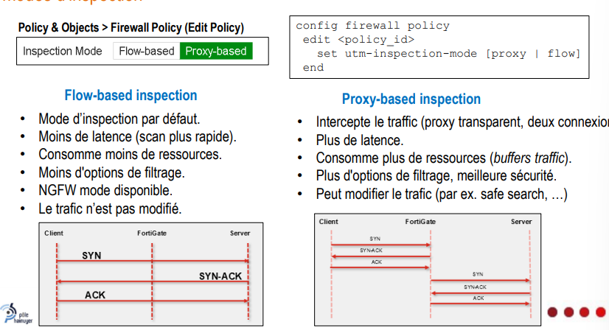
Deux modes d'inspection

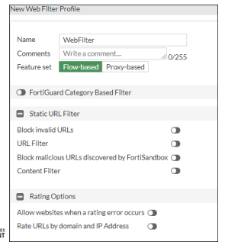
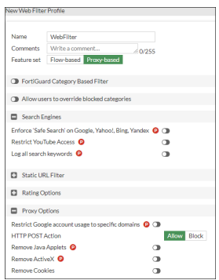
Deux modes d'inspection (suite)

Filtrage du trafic HTTPS
- L’inspection du certificat est suffisante (SSL certificate inspection)
  - FortiGate inspecte la poignée de main SSL initiale non chiffrée.
    - Si le champ SNI existe (Server Name Indication), FortiGate l'utilise pour obtenir le FQDN afin d'évaluer le site.
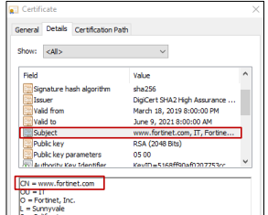
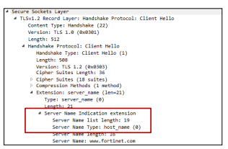
    - Sinon, FortiGate récupère le FQDN à partir du champ CN du certificat du serveur.

Configuration du profil d’inspection SSL
- Server certificate SNI check
  - Enable : FortiGate vérifie le champ CN du certificat et le SNI. S’il n’y a pas correspondance il utilise la valeur du champ CN (Par exemple, SNI = youtube.com, CN = google.com).
  - Strict : FortiGate ferme la connexion client en cas de non-concordance.
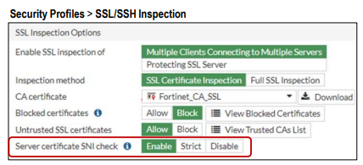
  - Disable : FortiGate ne vérifie pas le SNI.

Modes NGFW
- NGFW Profile-based
  - Créer un profil de sécurité puis appliquer ce profil à une règle de pare-feu.
  - Peut-être utilisé dans les modes d’inspection flow et proxy.

- NGFW Policy-based
  - Uniquement disponible avec le mode d’inspection flow-based.
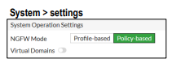
  - Le contrôle d’application et le filtrage web peuvent être appliqués directement dans la règle de pare-feu. Il n’est pas
- nécessaire de configurer un profil de sécurité.
  - SSL/SSH inspection doit être configuré.
  - Nécessite l’utilisation de Central NAT

Deux modes NGFW
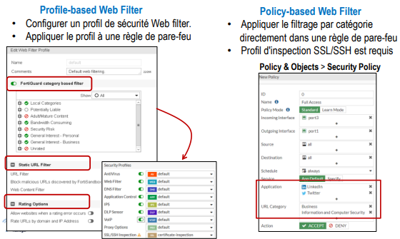

FortiGuard Category Filter

Filtres de catégorie FortiGuard
- Catégories
  - Permet de regrouper des URL afin d'éviter de devoir filtrer individuellement les sites Web.
  - L'action (pass ou block) est basée sur la catégorie et non sur l'URL elle-même.
- Catégories FortiGuard
  - Contenus des catégories FortiGuard
    - Déterminés par des humains et par des robots d'exploration du Web.
    - Ils examinent différents aspects des sites Web et établissent une note.
- Nécessite une licence
  - Période de grâce de 7 jours.
  - Si le contrat expire, le FortiGate ne pourra pas évaluer les sites Web

Filtres de catégorie FortiGuard
- Web Filter lookup
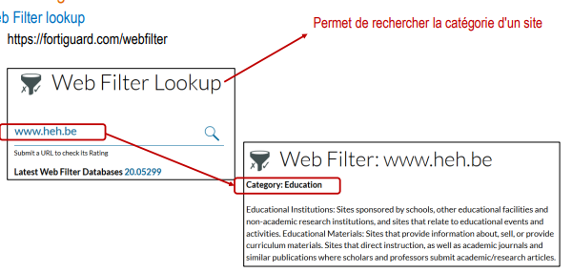
  - https://fortiguard.com/webfilter

Filtres de catégorie FortiGuard
- Web Filter Categories
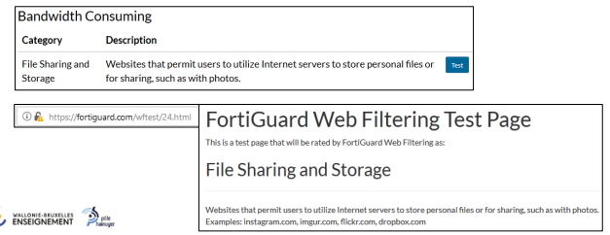
  - Permet de trouver des pages de test afin de vérifier le filtrage opéré par le fortigate.

Principe des filtres de catégorie FortiGuard
- Principe du filtrage Web
- Le FortiGate interroge le réseau de distribution FortiGuard (ou un FortiManager), afin de déterminer la catégorie de la page Web demandée.
- Le Fortigate effectue l'action configurée pour cette catégorie.
- Actions
  - Les actions à effectuer peuvent être configurées par catégories et par sous-catégories

Actions des filtres de catégorie FortiGuard
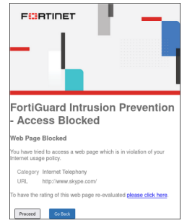
- Action "Warning"
  - Informe les utilisateurs que le site Web demandé n'est pas autorisé
    - L'utilisateur a la possibilité de tout de même se rendre sur le site ou de revenir sur le site précédent.
  - Disponible uniquement avec
    - Mode proxy.
    - Mode flow avec profile-based.
  - Intervalle d'avertissement
    - Quand le timer expire, la page d’avertissement est à nouveau affichée.
    - La page peut être personnalisée.

Actions des filtres de catégorie FortiGuard (suite)
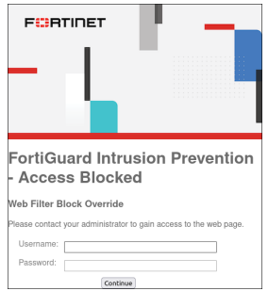
- Action « Monitor »
  - Le FortiGate autorise l’accès au site et journalise le trafic.
- Action "Authenticate"
  - Bloque les sites Web demandés, sauf si l'utilisateur s'authentifie.
  - Intervalle de temps d'autorisation
    - Les utilisateurs ne doivent pas s'authentifier à nouveau s'ils accèdent à d'autres sites Web de la même catégorie.
    - Intervalle de temps personnalisable

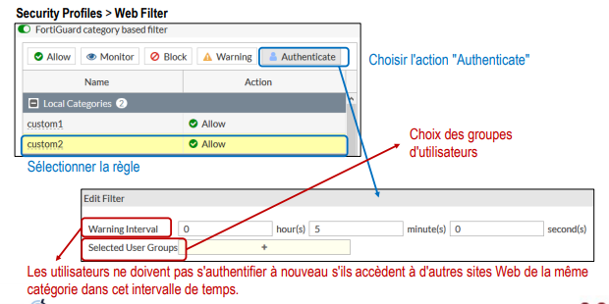
Configuration de l'action "Authenticate"

Actions des Filtres de catégorie FortiGuard (suite)
- Quotas de temps
  - Permettent de limiter le temps ou la quantité de trafic
    - Uniquement disponible
- » pour le filtrage web en mode proxy.
- » avec les actions Monitor, Warning, et Authenticate.
  - Plusieurs quotas (minuteurs) peuvent être configurés
    - Chaque quota peut être lié à une ou plusieurs catégories.
    - Les quotas peuvent être assignés
- » Pour chaque IP source.
- » Ou pour chaque utilisateur si l'authentification est activée
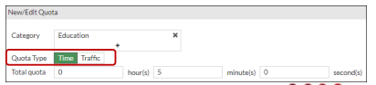
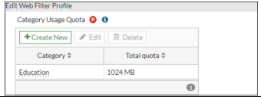

Web filter Configuration
- Configuration du filtrage Web
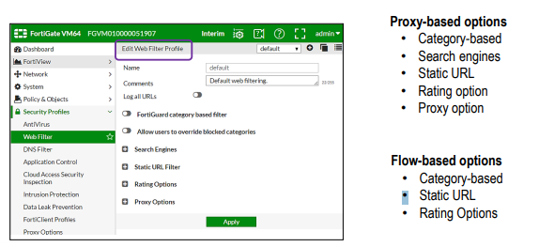
- Différentes options selon le mode proxy ou le mode flow

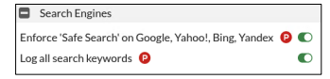

Search Engines filtering (proxy-based only)
- Safe search
  - Un code est ajouté à l'URL pour imposer l'utilisation de safe search
- Par exemple, pour une recherche Google, la chaîne "&safe=active" est ajoutée à l'URL.
  - Fortigate prends en charge le safe search pour Google, Yahoo, Bing et Yandex.
- Permet d'utiliser safe search même si la fonction n'est pas configurée dans le browser.
  - Deep SSL inspection est requis
- Ne fonctionne pas avec « certificate inspection ».

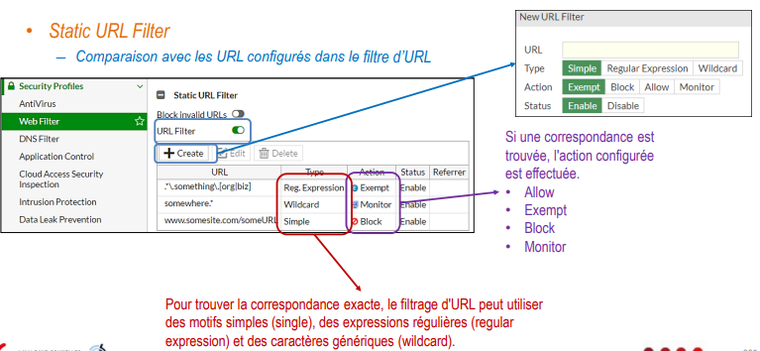
URL filtering configuration

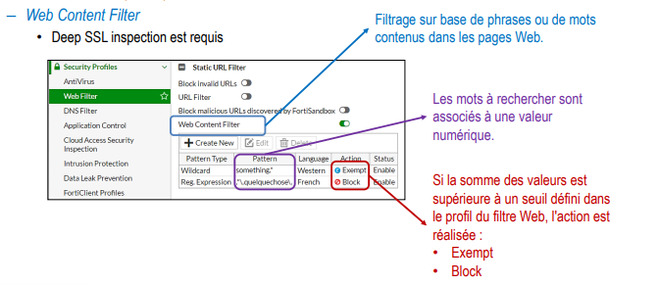
Static URL Filter (cont.)

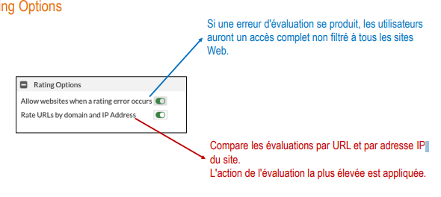
Rating Options

FortiGuard Category Filter

Web Rating Override
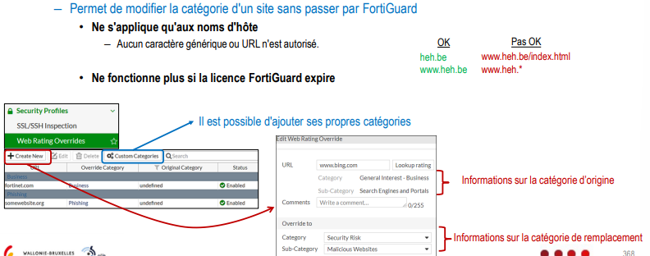

Web Filter Cache
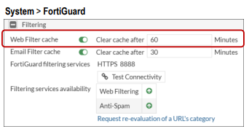
- Fonction cache
  - FortiGate peut conserver en mémoire les réponses aux évaluations de sites Web.
    - Si en cache, FortiGate ne renvoie pas de demande d'évaluation à FortiGuard.
    - Evaluation plus rapide.
    - TTL par défaut = 60 minutes.

Ordre du filtrage

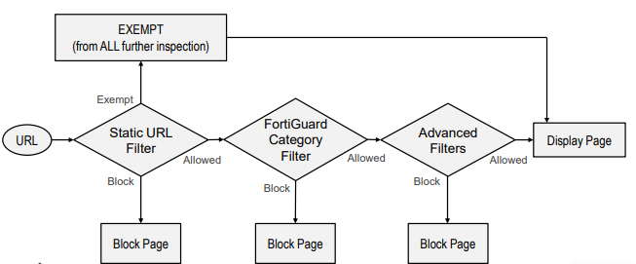
Ordre du filtrage
– Tous les filtres configurés doivent autoriser le site pour qu’il soit affiché dans le navigateur

Web filter configuration

Log
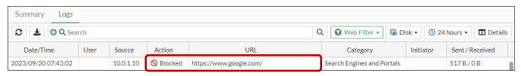
– Log & Report > Security Events > Web filter

Dépannage

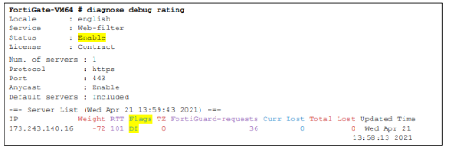
Vérifier l’accès aux serveurs FortiGuard
- Afficher les informations sur les serveurs FortiGuard.
  - Drapeaux : D (IP renvoyée par le DNS), I (serveur de contrat contacté), T (délai d'attente), F (échec)

Vérifier l’accès aux serveurs FortiGuard (suite)
- Par défaut, FortiGate est configuré pour imposer l'utilisation du port HTTPS 443
  - Désactiver la commande fortiguard-anycast rend d'autres ports et protocoles disponibles
    - Les protocoles HTTPS et UDP
    - Les ports 53, 443 et 8888.
- Attention
  - Si vous choisissez du trafic UDP sur le port 53 pour envoyer des requêtes de filtrage vers FortiGuard, les profils de sécurité pourraient bloquer le trafic car ce n’est pas du trafic DNS.
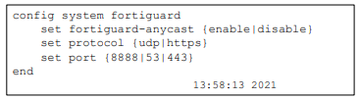
  - L'ouverture, par exemple du port UDP/8888, n'est pas garantie dans tous les réseaux

